## Etablering av «Program for digitalt læringsmiljø» - fase 1

UiO har fire ulike aktiviteter knyttet til digitalt læringsmiljø vårsemesteret 2016. Berøringspunktene mellom disse aktivitetene er mange, og arbeidet med dem bør ses i nær sammenheng. Universitetsdirektøren har derfor vedtatt å samle aktivitetene i et program for digitalt læringsmiljø. Programmet vil ha felles styrings- og referansegruppe, og koordineres i det daglige av en programleder. De fire aktivitetene er:

1. Prosjekt UiO digital eksamen (startet H-2014)
2. Prosjekt FlexEx (tidligere «pådrivermodellen»)
3. Prosess for å beslutte om UiO skal delta i anskaffelse av plagiatsystem
4. Prosess for å beslutte om UiO skal delta i anskaffelse av læringsplattform/LMS

Programmet skal bidra til å:

* Etablere gode digitale omgivelser for studenter og undervisere for å bidra til å realisere målet om å «*styrke studentenes læringsutbytte og utdanningenes arbeidslivsrelevans gjennom mer bruk av nyskapende og studentaktive læringsformer*».
* Støtte opp om *«fakultetenes* *planer for nyskapende og studentaktive lærings- og vurderingsformer som er tilpasset programmenes forventede læringsutbytte*»[1]
* Tilrettelegge for helhetlige og integrerte IT-løsninger for studenter og ansatte

## Bakgrunn

**UiO digital eksamen**  
Prosjektet UiO digital eksamener etablert på bakgrunn av styrevedtak av 17.6.2013: «Universitetsdirektøren etablerer et prosjekt for digitalisering av arbeidsprosesser knyttet til eksamen». I tillegg ligger to tiltak i UiOs årsplan 2015-2017 til grunn. Det er tiltak 6 ‘Nyskaping i undervisning og læring’ som sier at «*UiO skal prioritere arbeidet med digitalisering av eksamen*.» Og det er tiltak 11 ‘Administrativ omstilling’ som fastslår at digital eksamen er et av IHR-prosjektene som skal følges opp videre.

Mandat og prosjektorganisasjon for UiO digital eksamen ble godkjent av universitetsdirektøren 12.november 2014. Prosjektet mål er uttrykt ved sluttmilepælene for fase 1, 2 og 3 fram til 31.12.2016:

* Fase 1: Når videre retning og rammer for tjenesten UiO digital eksamen er besluttet på grunnlag av kravspesifikasjon, testing og erfaringsinnhenting.
* Fase 2: Når tjenesten UiO digital eksamen er pilotert, og videre plan for utrulling av digital eksamen er besluttet.
* Fase 3: Når utrulling er igangsatt, og linja er satt i stand til å ta over drift og forvaltning av tjenesten digital eksamen.

Prosjektet har så langt vært vellykket, og alle milepæler er nådd.

**FlexEx**  
Det eksisterer i dag tre ulike løsninger for digital eksamen ved UiO: Inspera, Question Mark Perception (MED) og USIT-løsning (JUS). I tillegg foregår det digitale eksamensinnleveringer i læringsplattformen Fronter. Gjennom arbeidet i prosjekt UiO digital eksamen ble det tidlig klart at det ikke finnes ett teknisk system som kan løse alle UiOs faglige, administrative eller tekniske behov knyttet til eksamensgjennomføringen. Vi ender derfor opp med et knippe system. Utfordringen er at disse ikke «snakker med hverandre». De er konstruert som lukkede system som ikke legger til rette for fleksibilitet og valgfrihet for institusjonene som bruker dem.

UiO ønsker faglig fleksibilitet samtidig med standardisering av administrative oppgaver og en mest mulig ensartet brukeropplevelse for studenten. Dette forutsetter en IT-arkitektur hvor hvert system er bygget opp av selvstendige modulert som kan utveksle data med moduler utenfor systemet. La oss si at en leverandør har en fantastisk modul for å løse digitale matteoppgaver, mens en annen leverandør har en utmerket sensurmodul. Det ideelle ville da vært at matteoppgavene ble laget og løst i ett system, og deretter automagisk overført til modulen for sensur. Denne kunne være felles for alle fag for å gjøre jobben enklest mulig for sensor og administrator.

Prosjekt FlexEx ønsker å jobbe mot et slikt målbilde ved å:

* kartlegge IT-standarder for utveksling av data mellom moduler
* påvirke leverandører og UH-sektoren til å etablere felles standarder
* identifisere behovet for faglig fleksibilitet som ikke løses i dagens systemer

Prosjektet er delt i to faser. Fase 1 gjennomføres som et forprosjekt med fokus på utredninger og enkle utprøvinger for å identifisere muligheter og begrensninger i de standarder for utvekslingsformater som eksisterer i dag. Forprosjektet skal ende opp i en vurdering av hvorvidt visjonen om faglig fleksibilitet og administrativ standardisering lar seg realisere innenfor en modulær IT-arkitektur på nåværende tidspunkt.

Gitt et positivt utfall av forprosjektet, skal det i fase 2 startes et hovedprosjekt som skal løse en konkret utfordring for faglig fleksibilitet som ikke løses innenfor UiOs eksisterende eksamenssystemer. Målet i denne fasen er å etablere en IT-arkitektur med en forvaltningsmodell som gjør det mulig og innføre nye systemer etterhvert som det oppstår faglige behov.

**Anskaffelse av plagiatsystem**UiO benytter i dag plagiatkontroll levert av Ephorus. Denne avtalen er utløpt, og UiO må konkurranseutsette ny anskaffelse. Det gjør vi i regi av Uninett sammen med andre institusjoner i sektoren.

Plagiatkontroll gjør at studentenes elektroniske besvarelser kan sjekkes for plagiat gjennom sammenligning med tekster på internett, og med andre besvarelser ved egen institusjon. Det kan også gjøres avtaler for sammenligning med besvarelser hos andre som benytter samme system. Innsending av besvarelsene kan enten skje direkte, via en læringsplattform som Fronter eller et eksamenssystem som Inspera.

**Anskaffelse av læringsplattform**UiO benytter i dag Fronter som læringsplattform. Avtalen er utløpt, og UiO må konkurranseutsette anskaffelsen. UiO gjør dette i regi av Uninett sammen med andre institusjoner i sektoren.

En digital læringsplattform (ofte omtalt som *Learning Management System* eller forkortelsen LMS) er et system for å administrere studenter og organisere e-læringsinnhold. Ved UiO er Fronter mest brukt til å formidle beskjeder til studentene, administrere obligatoriske innleveringer og eksamener og legge ut materiale fra forelesninger. Fronter, og andre læringsplattformer, tilbyr også funksjoner som chat, e-post og kalender. Utviklingen de siste årene viser at studentene foretrekker andre aktører som Microsoft, Google og Facebook fremfor å kommunisere eller lagre filer inne i en lukket læringsplattform.

I årene etter at Fronter ble kjøpt inn, har også UiO utviklet tjenester som «konkurrerer» med læringsplattformen. Deriblant egen kalender som viser undervisningen for den enkelte student, og semestersidene på nett hvor underviserne laster opp presentasjoner, podcaster, lenker til biblioteksressurser og gir beskjeder. I tillegg har Institutt for informatikk utviklet og tatt i bruk innleveringsløsningen Devilry som håndterer deres store mengder obligatoriske aktiviteter på en skreddersydd måte for informatikkfaget. Og med inntoget av digital eksamen, ser vi at systemer som Inspera kan håndtere eksamensinnleveringer på en bedre måte enn det Fronter gjør i dag.

Anskaffelsesprosessen aktualiserer derfor spørsmål som: Hvilken funksjonalitet brukes i Fronter i dag, kan denne løses i andre systemer ved UiO, er det funksjonalitet som mangler og kan denne eventuelt realiseres ved anskaffelse av et nytt LMS.

## Program «Digitalt læringsmiljø»

Denne korte gjennomgangen av de fire aktivitetene viser at berøringspunktene mellom dem er mange, og at de bør ses i tett sammenheng. Forslaget er derfor at prosjektene UiO digital eksamen og FlexEx samt anskaffelsene av plagiatsystem og læringsplattform, organiseres i ett felles program. Nye aktiviteter kan inkluderes etter hvert, mens andre aktiviteter fases ut. Det er en forutsetning at alle aktivitetene er tuftet i behov som studenter og/eller undervisere har.

Programaktivitetene koordineres i det daglige av en programleder. Programleder rapporterer til styringsgruppen, og er saksforbereder for denne. Styringsgruppens sammensetting består av system- og prosjekteiere, faglig og administrativ ledelse fra fakultetene og fra LOS og en studentrepresentant.

Styringsgruppen foreslås å ha følgende medlemmer:

* Benedicte Rustad, styringsgruppeleder, fakultetsdirektør Det juridiske fakultet
* Solveig Kristensen, studiedekan Det matematisk-naturvitenskapelige fakultet
* Ingrid Os, studiedekan Det medisinske fakultetet
* Eirik Welo, studiedekan Det humanistiske fakultet
* Johannes Falk Paulsen, strategiansvarlig systemeierskap, Enhet for lederstøtte
* Lars Oftedal, IT-direktør USIT
* Hanna Ekeli, avdelingsdirektør, Avdeling for fagstøtte
* Line Willersrud, Studentparlamentet

Programmets referansegruppe er Utdanningskomiteen.

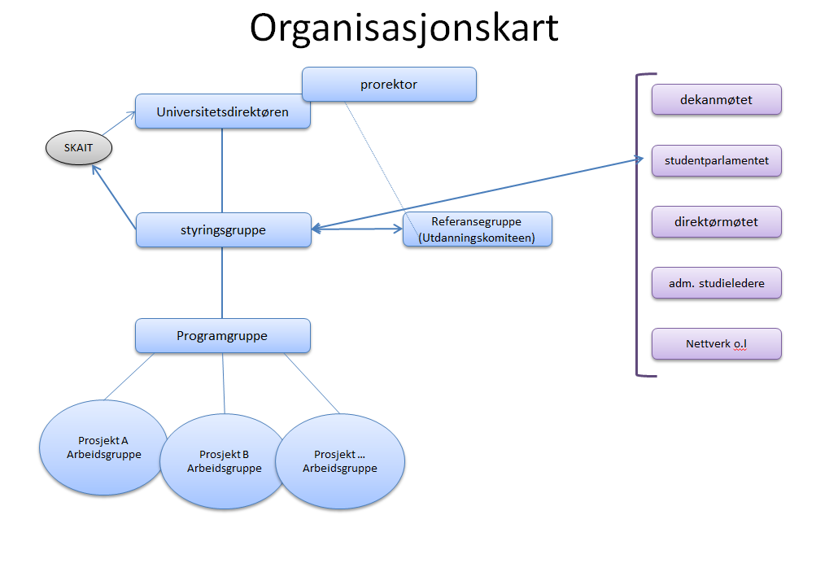

1. UiO sin årsplan 2016-2018.